Отчет о работе лабораторий технопарка Центра детского творчества «Глобус»
Лаборатория «Компьютерная графика» в рамках
ГОЦ «Технопарк – город будущего»
за 2021-2022 учебного года.

- Охват обучающихся (количество обучающихся и перечислить из каких учреждений):
Всего: 46 обучающихся
- База МБОУ ДО ЦДТ «Глобус» (СОШ №16, СОШ №27, СОШ №93).

- Занятость педагогов дополнительного образования (количество и состав педагогических работников в составе лаборатории):
Cостав:
- Черво Евгения Юрьевна – педагог дополнительного образования.

- Количество проведенных занятий, мероприятий:
всего 144 часа (5групп) – проведено на период с 15.09.2021 – 31.05.2022
Мероприятия:
- Разработка грамот, сувенирной продукции для жюри, презентации для открытого урока педагогу ДО ЦДТ «Глобус» Муртазину У.Х. для участия в конкурсе «Сердце отдаю детям» (занял III место).
- Создание плакатов к Всероссийской акции «Знаем. Любим. Поддерживаем» в поддержку олимпийской и паралимпийской сборных команд России (Масалимова Элина, Бикбулатов Тагир – плакаты в технике компьютерной графики (Photoshop).
- Разработка информационных стендов, внутреннего оформления кабинета в ЦДТ «Глобус» для городского конкурса методических кабинетов учреждений дополнительного образования (II место).
- Проведение на базе центра городского конкурса компьютерной графики и дизайна «Цифровое перо», посвященный 450-летию основания города Уфы.
- Создание слайд-шоу для выступления детской театральной студии «Новые звезды» (руководитель Артис Э.Ф.) на Х городской фестиваль детского творчества «Победный май», посвященный победе в Великой Отечественной Войне (III место) (коллективная работа обучающихся со всех групп).
- Дистанционные курсы повышения квалификации БФУ им. И. Канта по направлению «Основы графического дизайна. Adobe Illustrator. Часть 1 и 2» (как педагог).
- Съемка занятия на тему «Введение в программу по направлению «Компьютерная графика» в рамках проведенного методдекадника на базе ЦДТ «Глобус» (декабрь 2021г.) – диплом в номинации «
- Проведение воспитательного мероприятия на тему «Раннее профориентационное воспитание, посвященное Году модернизации профессионального образования, достойных условий труда и трудовых династий» в ходе проведенного методдекадника на базе ЦДТ «Глобус» (апрель 2022г.) - диплом в номинации ««Лучшая воспитательная практика с применением информационно-коммуникационных технологий».

- Опыт организации работы лаборатории в 2 полугодии 2021-2022 учебного года, реализуемые проекты, сотрудничество лаборатории с СУЗами, ВУЗами, предприятиями и др.):

- Результаты участия в мероприятиях.
№ п/п | ФИО  обучающегося | ФИО педагога | Наименование проекта | Награды
1. | Харисова Яна | Черво Евгения Юрьевна | Международный конкурс изобразительного искусства, ДПИ и фотографии «Фантазии морозной зимы» | I место
2. | Рябов Михаил |  | Всероссийский конкурс детско-юношеского творчества «Животные в зимнем лесу» | I место
 | Байбурин Арсен |  |  | I место
3. | Зарипов Айдар |  | Международный конкурс рисунков «Фантастические звери» | I место
 | Зарипов Айнур |  |  | I место
 | Бикбулатов Тагир |  |  | I место
 | Шалухина Ирина |  |  | I место
4. | Аминева Амелия |  | Всероссийский конкурс детско-юношеского творчества «Тигр – символ года» | I место
5. | В качестве педагога | Черво Евгения Юрьевна | Городской конкурс инновационных дополнительных общеобразовательных общеразвивающих программ «Инноватика детям» | итоги после 3.04.22
6. | Бикбулатов Тагир |  | Всероссийский конкурс детско-юношеского творчества, посвященный Дню защитника Отечества «ДОЛГ. ЧЕСТЬ. ПОДВИГ» | I место
 | Зиннатуллин Тимур |  |  | II место
7. | Абдулгафаров Салават |  | Международный творческий конкурс, посвященный дню кошек «КОШАЧЬИ ТАЙНЫ» | I место
 | Байбурин Арсен |  |  | II место
 | Белкова Ирина |  |  | II место
 | Гильманова Эвелина |  |  | I место
 | Рябов Михаил |  |  | I место
 | Сайфуллин Эмиль |  |  | I место
 | Соколова Дарья |  |  | II место
 | Султаншина Камилла |  |  | III место
 | Тихонова Виолетта |  |  | II место
 | Харисова Яна |  |  | I место
 | Шагаева Полина |  |  | I место
 | Шалухина Ирина |  |  | II место
 | Юферова Анастасия |  |  | I место
8. | В качестве педагога | Черво Евгения Юрьевна | Открытый конкурс документальной и художественной фотографии «Мой любимый город» от РГО РБ, приуроченный к празднованию 450-летия образования города Уфа | итоги после 1.09.22
9. | Байбурин Арсен |  | Всероссийский конкурс детско-юношеского творчества «ЖИВОТНЫЙ МИР» | II место
 | Видинеев Вадим |  |  | III место
 | Масалимова Элина |  |  | III место
10. | Гагин Даниэль |  | Всероссийский конкурс детско-юношеского творчества, посвященный Дню Победы «Великий май великой победы» | III место
11. | Бикбулатов Тагир |  | Городской конкурс информационных технологий «Мы помним, мы гордимся!», посвященный Дню Победы | итоги после 29.04.22
 | Александрова Милана
 | Белкова Ирина
 | Еникеева Милана
 | Масалимова Элина
 | Митюрин Дмитрий
 | Рябов Михаил
 | Тихонова Виолетта
 | Харисова Яна
12. | Белкова Ирина |  | Городской конкурс компьютерной графики и дизайна «Цифровое перо» | III место
 | Масалимова Элина |  | Городской конкурс компьютерной графики и дизайна «Цифровое перо» | III место

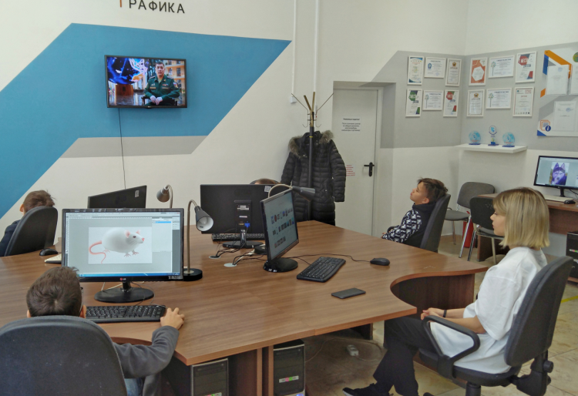 | 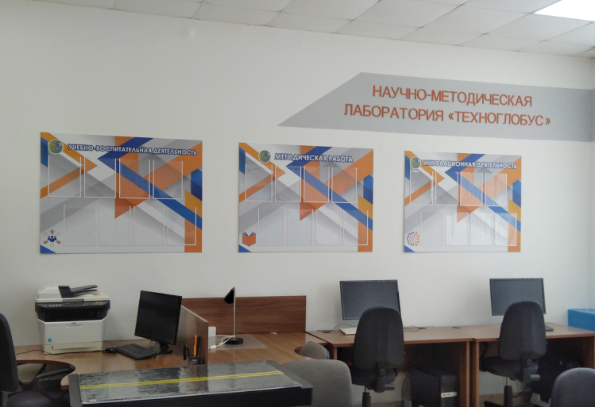
 | 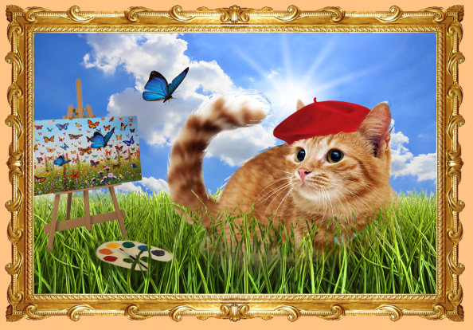
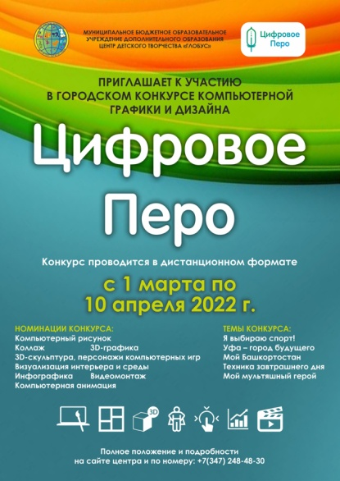 | 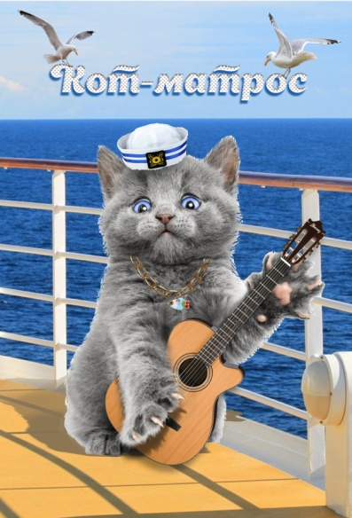

Отчет
о работе лаборатории «Робототехника» в рамках ГОЦ «Технопарк – город будущего»
за 2021-2022 учебный год.

- Охват обучающихся (количество обучающихся и перечислить из каких учреждений).
- 48 детей
- Школы
  - Лицей 83
  - Школа 111
  - Школа 27
  - Школа 7
  - Школа 117
- Занятость педагогов дополнительного образования (количество и состав педагогических работников в составе лаборатории).
- Баязитов Газинур Анурович
- Количество проведенных занятий, мероприятий.
- 144 часа, 4 часа в неделю. 5 групп
- Мероприятия
  - Организация видео презентации для Уфимского конкурса «Марафон Смарт Идей»
  - Организация видео трансляции отборочного этапа «Сердце отдаю детям»
  - Организация видео конференции в Zoom по защитам проектов участников «Сердце отдаю детям»
  - Судейство по направления ИТ проект на детской олимпиаде НТИ.Junior
  - Разработка сайта для методических рекомендаций на конкурс «Методический Кабинет»
- Опыт организации работы лаборатории в 2021–2022 учебном году. Реализуемые проекты, сотрудничество лаборатории с СУЗами, ВУЗами, предприятиями и др.)
- Представление проектов Технопарка ЦДТ Глобус в Уфимском Авиационном Колледже
- Организация практики для студентов Башкирского Государственного Педагогического университета им. М. Акмуллы на базе лабораторий Технопарка ЦДТ «Глобус».

- Результаты участия в мероприятиях.
№ п/п | ФИО  обучающегося | ФИО педагога | Наименование проекта | Награды
 | Александров Кирилл | Баязитов Г.А. | Всероссийский конкурс видеороликов «Новые места» Проект «Успех каждого ребенка» | Участие
 | Ибрагимов Амир |  | Всероссийский конкурс видеороликов «Новые места» Проект «Успех каждого ребенка» | Участие
 | Александров Кирилл |  | Открытый городской марафон «Смарт идеи» по робототехнике | 2 место
 | Александров Кирилл |  | VI Международной Молодежной научно-практической конференции исследовательских работ «Росток» по робототехнике | 2 место
 | Марданов Карим, Мерешкин Ефим |  | Республиканский робототехнический фестиваль «Робофест-2022» | Участие
 | Марданов Карим, Мерешкин Ефим |  | Агропромышленный форум 2022 | 2 место
 | Марданов Карим, Мерешкин Ефим |  | Республиканский робототехнический фестиваль «Робопром-2022» | Участие
 | Александров Кирилл |  | Республиканский конкурс «Наука-Kids» | 3 место
 | Видинеев Вадим, Чурмантаев Тимур, Султанов Вагит |  | Республиканский конкурс цифровых проектов «Хакатон из настоящего в будущее». | 3 место
 | Акчурин Артем |  | Республиканский робототехнический чемпионат «Робофинист» | Участие
 | Салихов Эдуард |  | Городской медиафестиваль «Молодо - не зелено» | Участие
 | Мерешкин Ефим  Акчурин Артем |  | городской конкурс по робототехнике «Робовзлет» | 3 место  3 место

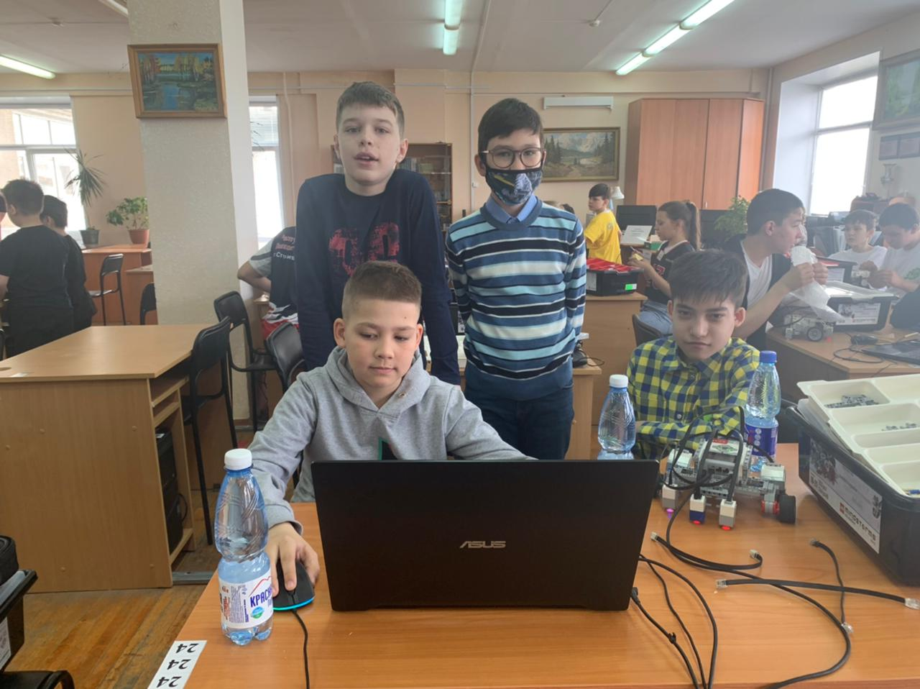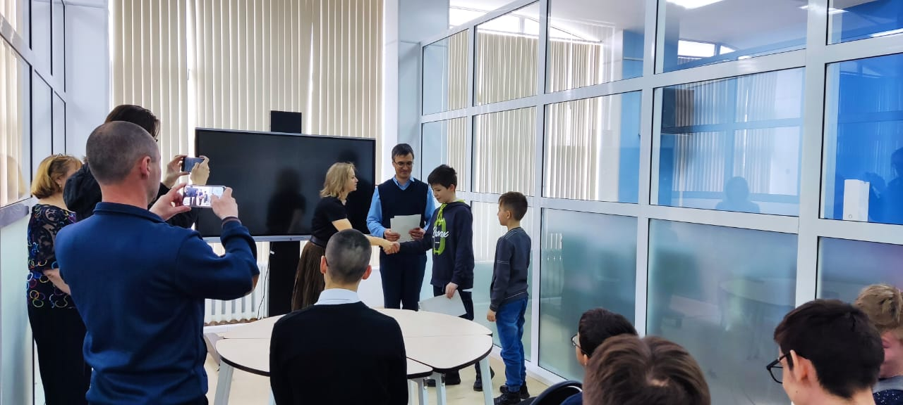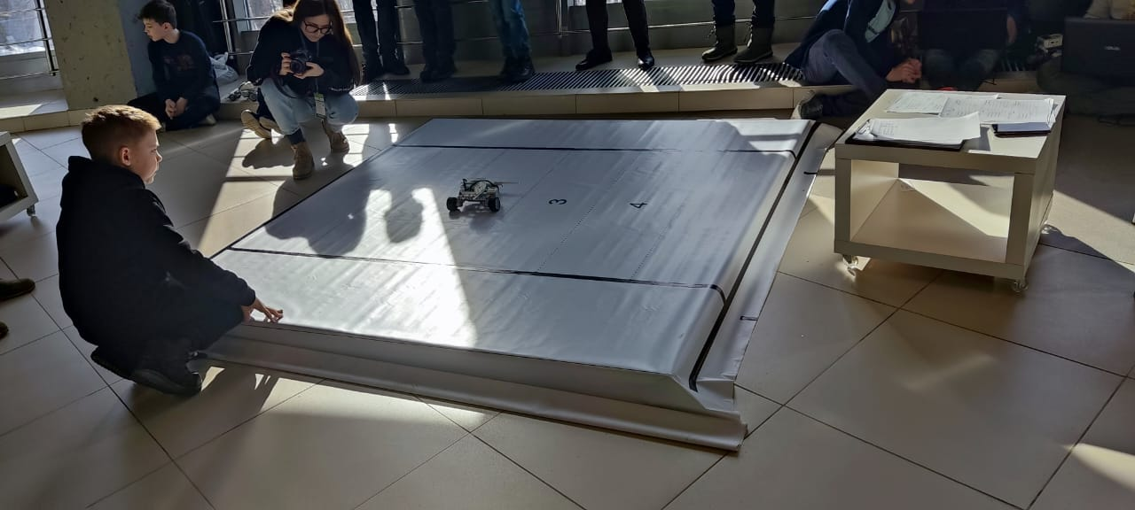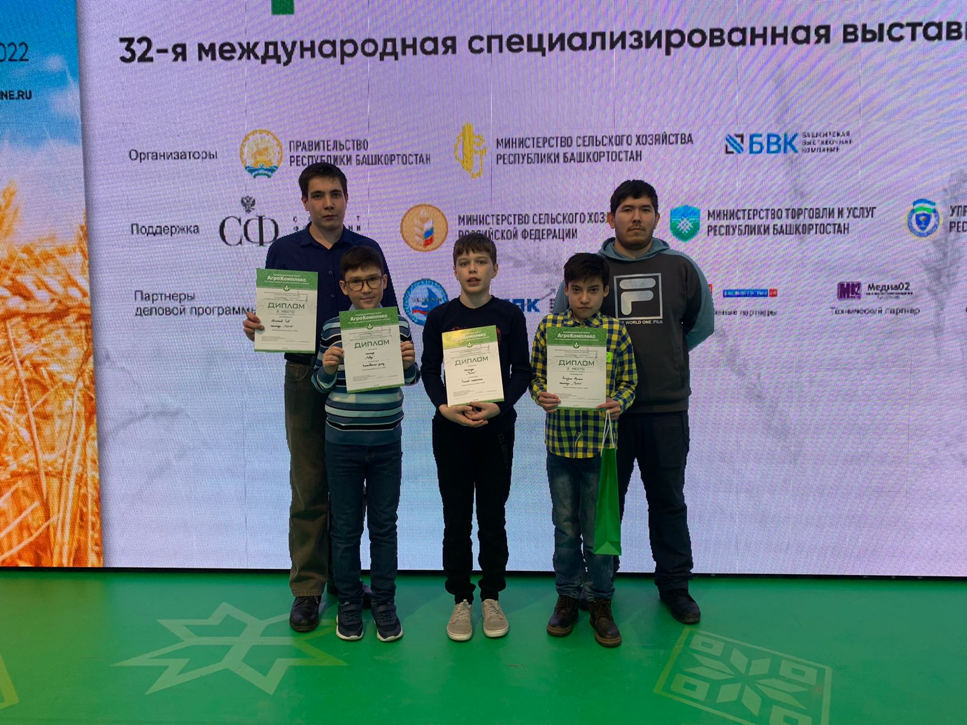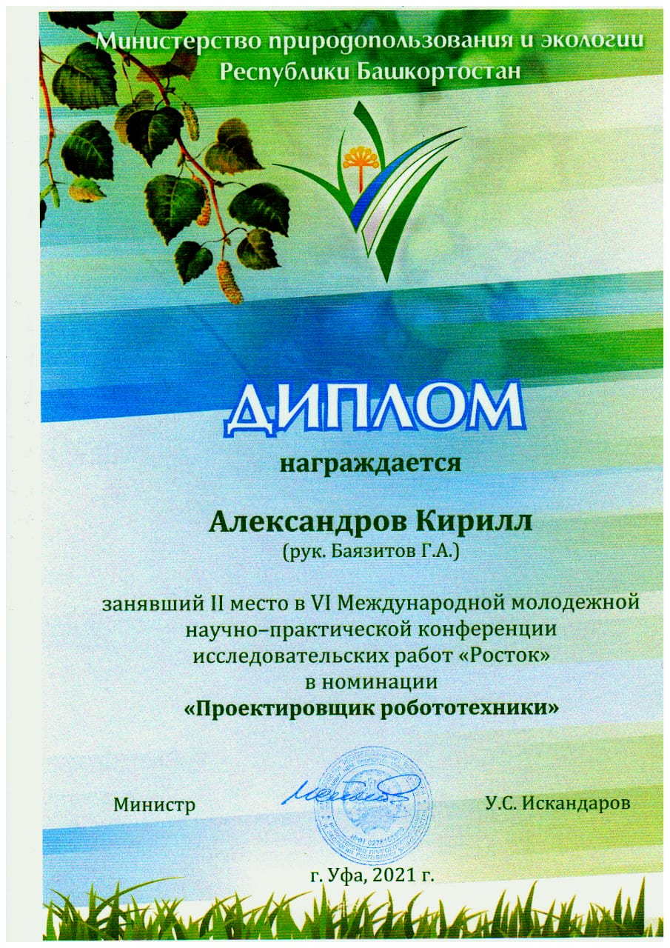

Отчет
о работе Лаборатории «3 –D моделирование и печать» и лаборатории «Программная инженерия» в рамках ГОЦ «Технопарк – город будущего»
за 2021-2022 учебный год.

- Охват обучающихся (количество обучающихся и перечислить из каких учреждений).
Прототипирование и 3D моделирование:
18 (Школы №117, 27, 31)
Программная инженерия:
10 (Школы №115, 27, 31)

- Занятость педагогов дополнительного образования (количество и состав педагогических работников в составе лаборатории).
Прототипирование и 3D моделирование: Рамазанова Р.Р.
Программная инженерия: Рамазанова Р.Р.

- Количество проведенных занятий, мероприятий.
Прототипирование и 3D моделирование:
144 занятий (1,2 группа)
Программная инженерия: 144 занятий (1 группа)

- Опыт организации работы лаборатории в 2021-2022 учебном году.
Лаборатория прототипирования и 3D моделирования:
В течение года активно велась проектная деятельность по подготовке обучающихся к участию в чемпионате WorldSkills по компетенции «Изготовление прототипов». Разрабатывается проект «Музей меда».
Ведется работа по сотрудничеству с преподавателями Института физики, математики, цифровых и нанотехнологий БГПУ им. М. Акмуллы.

Программная инженерия:
В течение года с обучающими велась работа по изучению основ программирования на языке Python.
Обучающимися был разработан проект 2D-игры «Космические захватчики», разработано web-приложение «Мой новостной сайт».
Ведется работа по сотрудничеству с преподавателями Института физики, математики, цифровых и нанотехнологий БГПУ им. М. Акмуллы.

- Результаты участия в мероприятиях.
№ п/п | ФИО  обучающегося | ФИО педагога | Наименование проекта | Награды
 | Фаттахов Кирилл Альбертович | Рамазанова Р.Р. | Участие в Региональном чемпионате "Молодые профессионалы"-2021 | 3 место
 | Салихов Эдуард Марселевич | Рамазанова Р.Р. | Участие в Региональном чемпионате "Молодые профессионалы"-2021 | 3 место
 | Харисова Яна Альбертовна | Рамазанова Р.Р. | Республиканский молодежный конкурс IT-проектов «Хакатон из настоящего в будущее» 2022 | Сертификат участника
 | Бедрин Михаил Васильевич | Рамазанова Р.Р. | Республиканский молодежный конкурс IT-проектов «Хакатон из настоящего в будущее» 2022 | Сертификат участника
 | Идиятуллина Вилена Альбертовна | Рамазанова Р.Р. | Городской конкурс компьютерной графики и дизайна «Цифровое перо» 2022, номинация «3D-скульптура» | 1 место
 | Клемин Егор Семенович | Рамазанова Р.Р. | Городской конкурс компьютерной графики и дизайна «Цифровое перо» 2022, номинация «3D-графика» | 3 место
 | Фаттахов Кирилл Альбертович | Рамазанова Р.Р. | Городской конкурс компьютерной графики и дизайна «Цифровое перо» 2022, номинация «3D-графика» | 2 место

- Приложить 5 фотографий
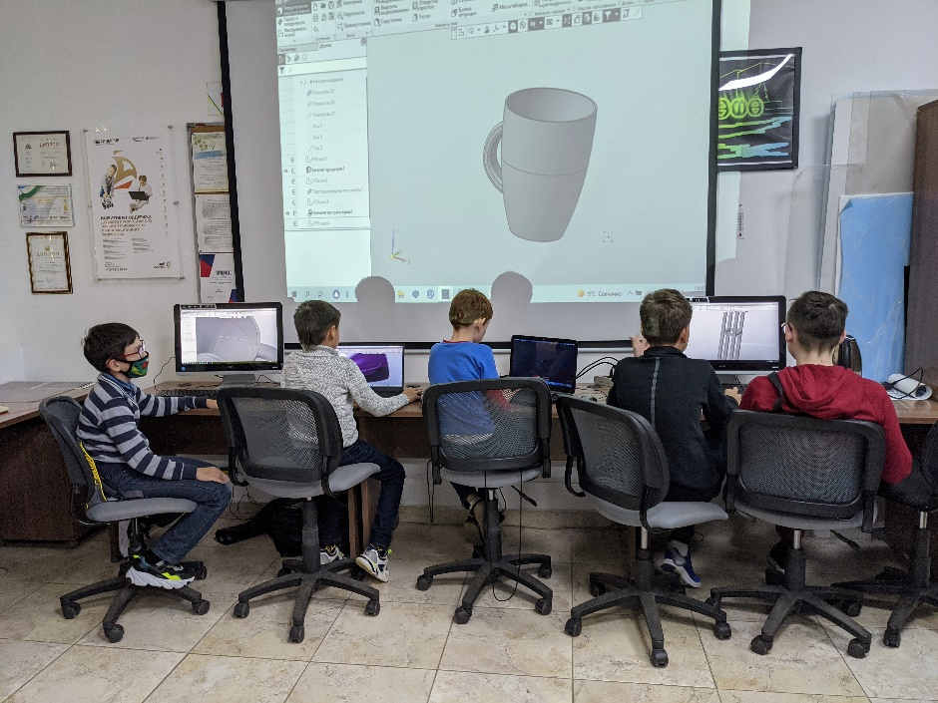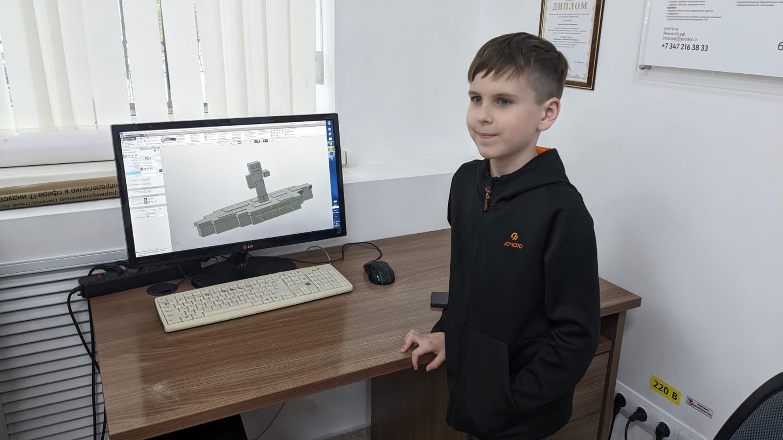
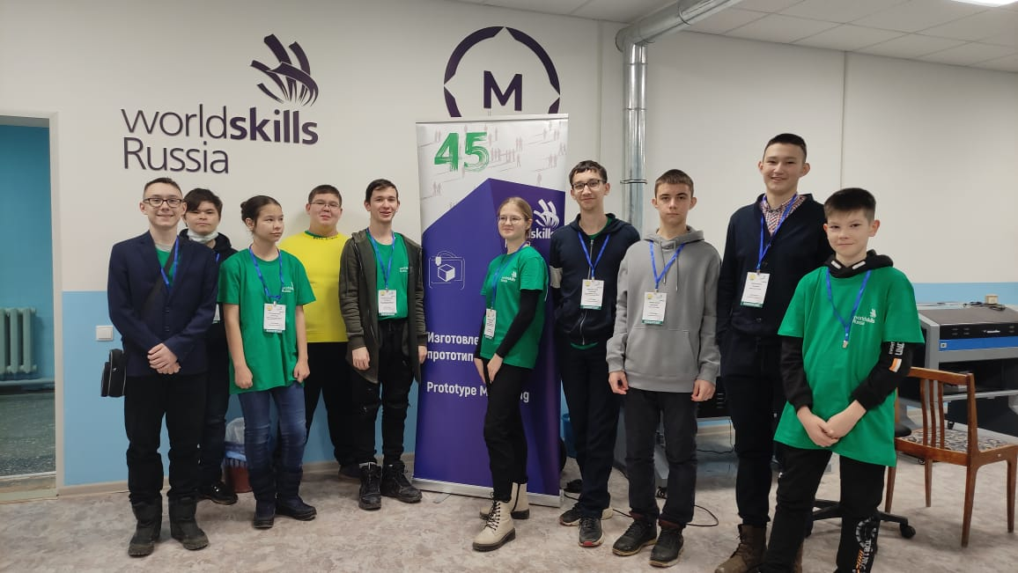

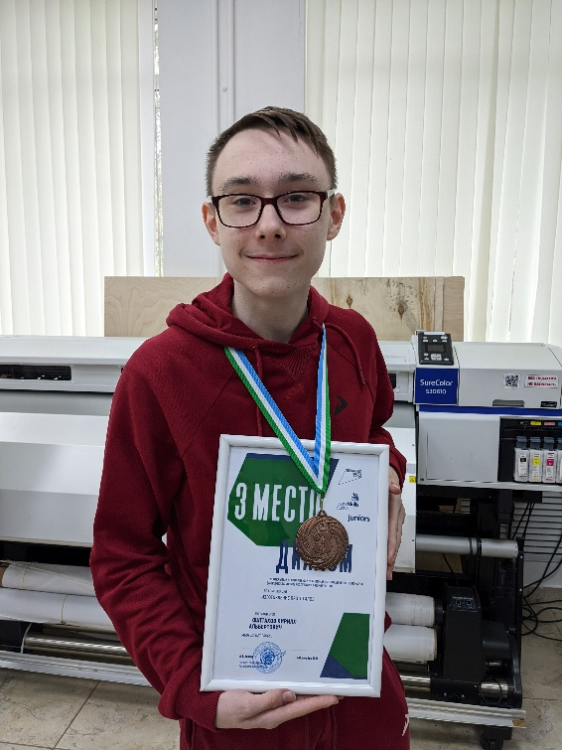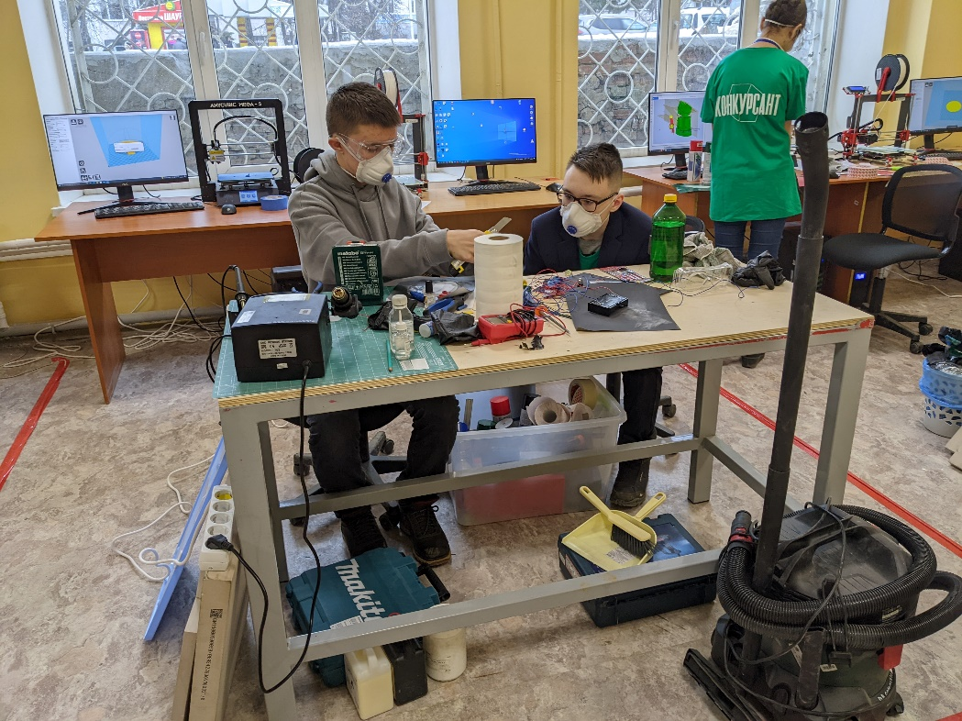

Приложение №3

Отчет
о работе лабораторий «Юный программист» и «Робототехника. Arduino» в рамках ГОЦ «Технопарк – город будущего»
за 2021-2022 учебный год.

- Охват обучающихся (количество обучающихся и перечислить из каких учреждений). 27 человек.
  - Лицей 42
  - Школа 107
  - Школа 27
  - Школа 7
  - Школа 117
  - Школа 111

- Занятость педагогов дополнительного образования (количество и состав педагогических работников в составе лаборатории).
Абдрахманов Рафаэль Фаткуллович
- Количество проведенных занятий, мероприятий.
144 часа, 12 часов в неделю.
«Юный программист» 2 группы, 8 часов в неделю
«Робототехника.Arduino» 1 группа, 4 часа в неделю
Мероприятия
  - Организация видео презентации для Уфимского конкурса «Марафон Смарт Идей»
  - Организация видео трансляции отборочного этапа «Сердце отдаю детям»
  - Организация видео конференции в Zoom по защитам проектов участников «Сердце отдаю детям»
  - Участие в городском конкурсе общеобразовательных программ дополнительного образования

- Опыт организации работы лаборатории в 2021-2022 учебном году. В текстовом варианте объемом не менее 1 л. описать реализуемые проекты, сотрудничество лаборатории с СУЗами, ВУЗами, предприятиями и др.)
Участие в практике для студентов Башкирского Государственного Педагогического вуза на базе лаборатории Технопарка ЦДТ Глобус.

- Результаты участия в мероприятиях.
№ п/п | ФИО  обучающегося | ФИО педагога | Наименование проекта | Награды
 | Юсупов Денис | Абдрахманов Р.Ф. | Открытый городской марафон «Смарт идеи» по робототехнике | 1 место
 | Акчурин Артём, Мисюков Глеб |  | Республиканский робототехнический фестиваль «Робофест-2022» | Участие
 | Акчурин Артём, Мисюков Глеб |  | Агропромышленный форум 2022 | 2 место
 | Акчурин Артём, Мисюков Глеб |  | Республиканский робототехнический фестиваль «Робопром-2022» | Участие
 | Мисюков Глеб |  | Республиканский робототехнический чемпионат «Робофинист» | Участие
 | Акчурин Артём |  | Городской чемпионат по образовательной робототехнике «Робовзлёт» | Участие

